危险化学品事故应急预案备案办事指南

一、委托事项名称：危险化学品事故应急预案备案
二、事项类型：其他行政权力
三、办件类型：即办件
四、委托范围：南宁市辖区范围内危险化学品生产企业、危险化学品重大危险源企业、市管企业加油站、跨区域的加油站的危险化学品事故应急预案备案
五、申请材料
1.应急预案备案申请表（详见下表）
2.应急预案评审或论证意见
3.应急预案文本及电子文档
4.风险评估结果和应急资源调查清单

危险化学品事故应急预案备案申请表
单位名称
统一社会
信用代码
单位地址
联系人 |  | 联系电话
法定代表人 |  | 资产总额 | 万元
行业类型 |  | 从业人数 | 人
根据《生产安全事故应急预案管理办法》，现将我单位编制的：

等材料上报，特申请备案。

单位名称（盖章）：

年 月 日

六、办理流程图
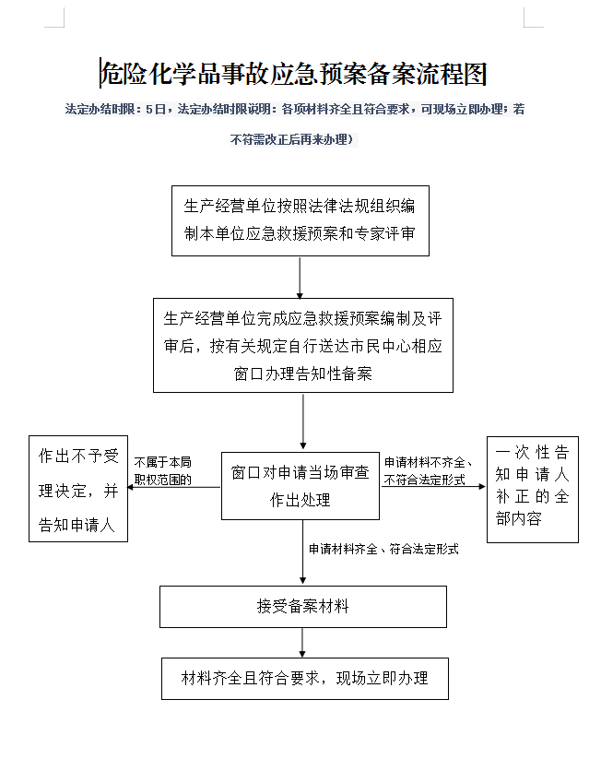

七、事故应急预案备案登记表（受委托单位使用）
危险化学品事故应急预案备案登记表
编号：
单位名称
统一社会
信用代码
单位地址
法定代表人
联系人 |  | 联系电话
你单位报来的：
《xxx公司生产安全事故应急预案》（含综合预案、现场处置方案）、《xxx公司生产安全事故应急预案专家评审意见书》、《xxx公司生产安全事故风险辨识评估报告》、《xxx公司事故应急资源调查报告》等应急预案备案资料收悉，予以备案。

单位名称（盖章）：

年 月 日
注：应急预案备案编号由县及县以上行政区划代码、年份和流水序号组成。

